**数据类型和运算符作业**

1. **填空题**
2. Java语言规定标识符由字母、下划线、美元符号和数字组成，并且第一个字符不能是 。
3. Java中整型变量有byte、short、int和long四种，不同类型的整数变量在内存中分配的字节数不同，数值范围也不同。对于int型变量，内存分配 个字节。
4. 在Java中浮点型变量有float和double两种，对于float型变量，内存分配4个字节，尾数可精确到7位有效数字，对于double型变量，内存分配 个字节。
5. char c=’a’;System.out.println(c+1);运行结果为: 。
6. _________是短路与运算符，如果左侧表达式的计算结果是false，右侧表达式将不再进行计算。
7. 下面的语句是声明一个变量并赋值：boolean b1=5!=8； b1的值是__________。
8. 使用位运算符来实现运算效率最高，所以最有效率的方法算出2乘以8等于多少的语句是 。
9. 基本数据类型的类型转换中，要将double类型的常量3.14159赋给为整数类型变量n的语句是_____________________。
10. 八进制整数012表示十进制的_______，十六进制数0x3C表示十进制的_______。
11. 一个十进制整数转换成八进制数后是1234，则它转为十六进制数后是 。
12. **选择题**

|  |  |  |
| --- | --- | --- |
| **1.** | **在Java中，以下错误的变量名是（ ）。（选择一项）** | |
|  |  |  |
|  | **A** | constant |
|  | **B.** | flag |
|  | **C.** | a_b |
|  | **D.** | final |

|  |  |  |
| --- | --- | --- |
| **2.** | **以下选项中属于合法的Java标识符的是（ ）。（选择两项）** | |
|  |  |  |
|  | **A.** | public |
|  | **B.** | 3num |
|  | **C.** | name |
|  | **D.** | _age |

|  |  |  |
| --- | --- | --- |
| **3.** | **在Java中，byte数据类型的取值范围是（ ）。（选择一项）** | |
|  |  |  |
|  | **A** | -128 ~ 127 |
|  | **B.** | -228 ~128 |
|  | **C.** | -255 ~ 256 |
|  | **D.** | -255 ~ 255 |

|  |  |  |
| --- | --- | --- |
| **4.** | **下面的代码段中，执行之后i和j的值是（ ）。（选择一项）** | |
|  | **int** i=1; **int** j;  j=i++; | |
|  |  |  |
|  | **A** | 1，1 |
|  | **B.** | 1，2 |
|  | **C.** | 2，1 |
|  | **D.** | 2，2 |

|  |  |  |
| --- | --- | --- |
| **5.** | **下面Java代码的执行结果是（ ）。（选择一项）** | |
|  | **public** **class** Test {  **public** **static** **void** main(String args[]) {  System.***out***.println(100 % 3);  System.***out***.println(100%3.0);  }  } | |
|  |  |  |
|  | **A** | 1 1.0 |
|  | **B.** | 1 1 |
|  | **C.** | 1.0 1.0 |
|  | **D.** | 33 33.3 |

|  |  |  |
| --- | --- | --- |
| **6.** | 下面的赋值语句中错误的是（ ）**。（选择一项）** | |
|  |  |  |
|  | **A** | **float** f = 11.1; |
|  | **B.** | **double** d = 5.3E12; |
|  | **C.** | **double** d = 3.14159; |
|  | **D.** | **double** d = 3.14D; |

|  |  |  |
| --- | --- | --- |
| **7.** | **在Java中，下面（ ）语句能正确通过编译。（选择两项）** | |
|  |  |  |
|  | **A** | System.*out*.println(1+1); |
|  | **B.** | **char** i =2+'2';  System.*out*.println(i); |
|  | **C.** | String s="on"+'one'; |
|  | **D.** | int b=255.0; |

|  |  |  |
| --- | --- | --- |
| **8.** | **以下Java运算符中优先级别最低的两个选项是（ ）。（选择二项）** | |
|  |  |  |
|  | **A** | 赋值运算符= |
|  | **B.** | 条件运算符 ?= |
|  | **C.** | 逻辑运算符| |
|  | **D.** | 算术运算符+ |

|  |  |  |
| --- | --- | --- |
| **9.** | **有以下方法的定义，请选择该方法的返回类型（ ）。（选择一项）** | |
|  | method(**byte** x, **double** y) {  **return** (**short**)x/y*2;  } | |
|  |  |  |
|  | **A** | byte |
|  | **B.** | short |
|  | **C.** | int |
|  | **D.** | double |

|  |  |  |
| --- | --- | --- |
| **10.** | **关于以下Java程序中错误行的说明正确的是（ ）。（选择一项）** | |
|  | **public** **class** Test2 {  **public** **static** **void** main(String[] args) {  **short** s1=1; //1  s1=s1+1; //2  s1+=1; //3  System.*out*.println(s1);  }  } | |
|  |  |  |
|  | **A** | 1行错误 |
|  | **B.** | 2行错误 |
|  | **C.** | 3行错误 |
|  | **D.** | 1行，2行，3行都错误 |

1. **判断题**
2. Java中变量名不区分大小写，number和NuMbEr代表同一个变量。（ ）
3. 在编译Java源程序时，计算机根本不会去识别各个变量名的具体含义，因此命名规范对编写Java程序而言不是必要的，而且有可能会降低编写Java源程序的效率。（ ）
4. Java语言中不同数据类型的长度是固定的，不随机器硬件不同而改变。（ ）
5. char类型变量可以存储一个Unicode字符，在内存中占2个字节，该字符可以是一个汉字。（ ）
6. 运算符||和&&既是逻辑运算符，也是位运算符。根据两侧操作数的类型判断是逻辑运算符还是位运算符。（ ）
7. ^ 是异或位运算符，运算规则是如果两个操作数相同，结果是0，否则结果是1。( )
8. 赋值运算符优先级别低于条件运算符，条件运算符优先级别低于算术运算符。( )
9. 赋值和条件运算符是运算级别最低的两种运算符，都具有自右向左的结合性。（ ）
10. 整型常量的默认类型是int类型，浮点常量的默认类型是float类型。（ ）
11. 00101010 & 00010111语句的执行结果为00111111（ ）
12. **简答题**
    1. Java是一种强类型语言，说明Java的数据类型分类。
    2. i++和++i的异同之处
    3. 运算符||和|的异同之处
    4. Java中基本数据类型转换的规则
13. **编码题**
    1. 输入自己的名字，年龄和性别，分别用不同的变量接收，并将输入的信息做输出。

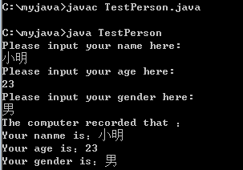

* 1. 输入圆形半径，求圆形的周长和圆形的面积,并将结果输出。

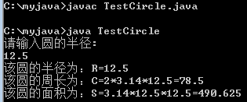

* 1. 银行利率表如下表所示，请计算存款10000元，活期1年、活期2年，定期1年，定期2年后的本息合计。

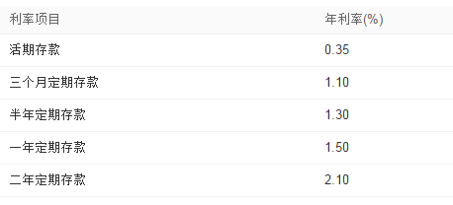

结果如下图所示。（结果四舍五入，不保留小数位。使用Math.round(double d)实现）

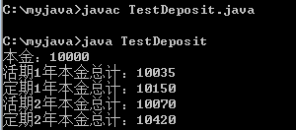

* 1. 某个公司采用公用电话传递数据，数据是四位的整数，在传递过程中是加密的，加密规则如下：每位数字都加上5,然后用和除以10的余数代替该数字，再将第一位和第四位交换，第二位和第三位交换。结果如图所示。

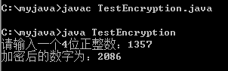

1. **可选题**
   1. 网上查询资料，了解如下内容
      1. ASCII、ISO8859-1、GB2312、GBK、GB18030、BIG5、UNICODE、ANSI等字符集的特点
      2. 常用进制（二进制、八进制、十六进制、十进制）的特点及其转换
      3. 源码、反码、补码含义、作用及其转换
   2. 利用”异或”运算的性质,对几个字符进行加密并输出密文,然后再解密。加密算法是：密钥是字符’8’，明文的每个字符和密钥进行异或运算，得到密文。密钥和密文的每个字符再次进行异或运算，重新得到明文。结果如图所示。

